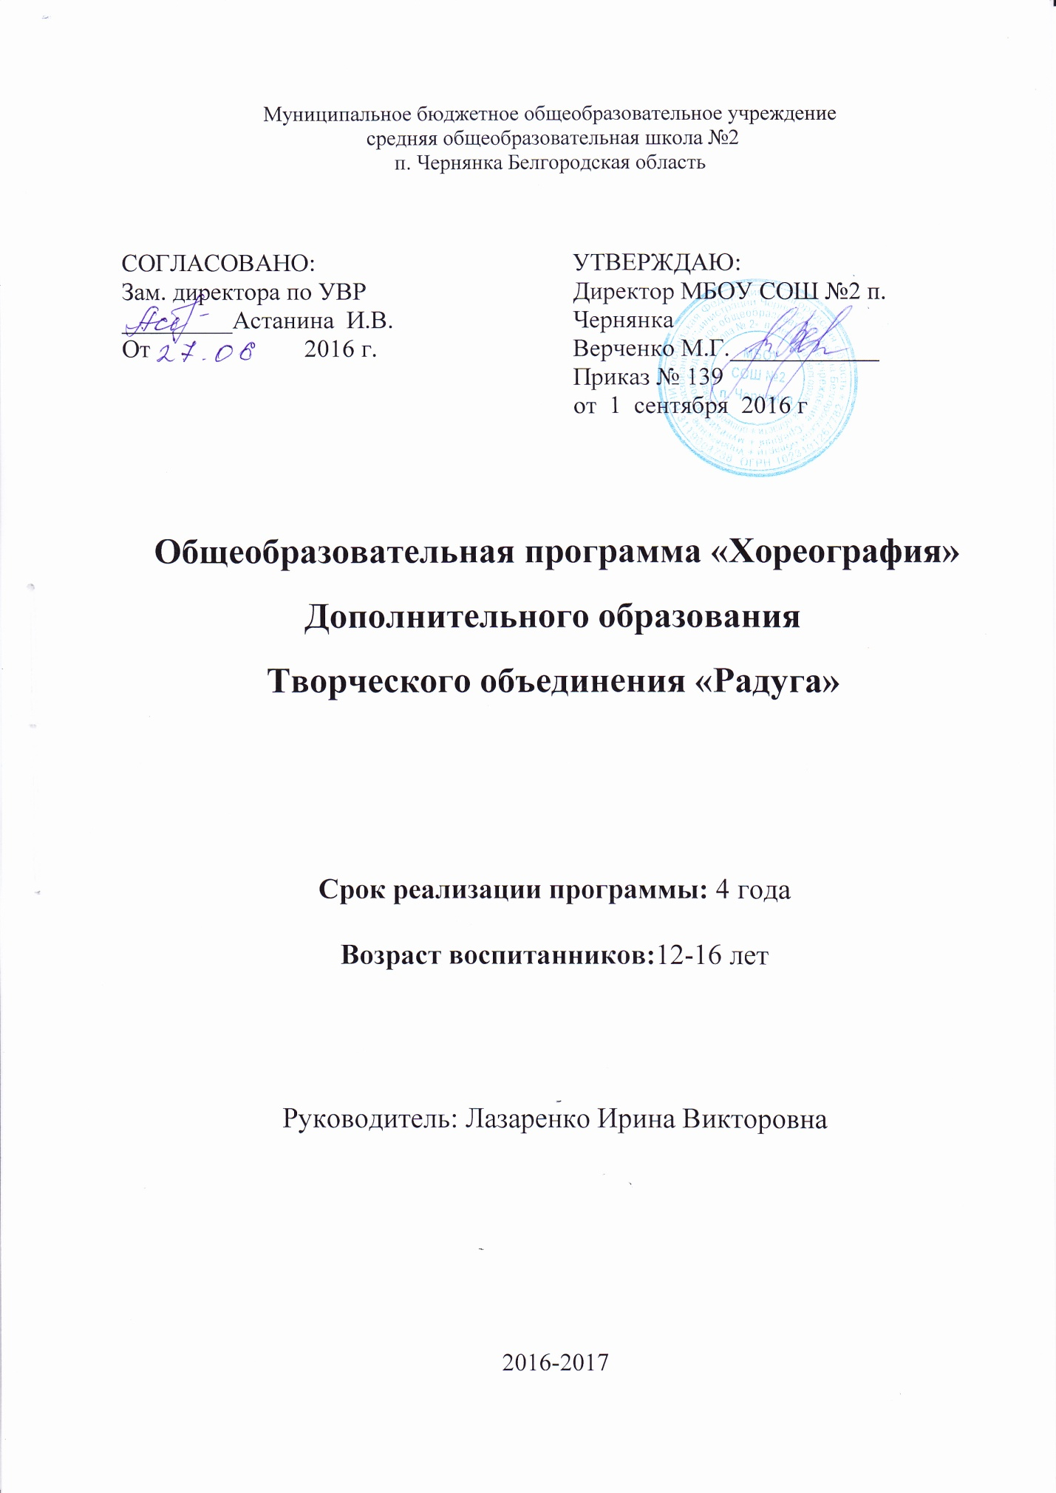

Пояснительная записка
Правильно организованная система дополнительного образования представляет собой ту сферу, в условиях которой можно максимально развить или сформировать познавательные потребности и способности каждого учащегося, которая обеспечит воспитание свободной личности.
Воспитание детей происходит в любой момент их деятельности. Однако наиболее продуктивно это воспитание осуществлять в свободное от обучения время.
Настоящая программа создает условия для социального, культурного и
профессионального самоопределения, творческой самореализации личности ребёнка.
Программа педагогически целесообразна, так как способствует более разностороннему раскрытию индивидуальных способностей ребенка, которые не всегда удаётся рассмотреть на уроке, развитию у детей интереса к различным видам деятельности, желанию активно участвовать в продуктивной, одобряемой обществом деятельности, умению самостоятельно организовать своё свободное время.
Данная программа «Хореография» является модифицированной и составлена на основе программ по хореографии для общеобразовательных школ: «Программы внеурочной деятельности» автор Михеева Л.Н. Москва «Просвещение» 2011г. Программа «Основы хореографии» авторы Тяпугина И.В., Бондарь А.А. и др., г. Белгород 2016г. Программ для внешкольных учреждений и общеобразовательных школ 1988г
Программа сориентирована на работу с детьми, независимо от наличия у них специальных физических данных, на воспитание хореографической культуры. В программу «Хореография» включены упражнения и движения классического, народного, современного и бального танцев, обеспечивающие формирование осанки учащихся, правильную постановку корпуса, ног, рук, головы, развивающие физические данные, координацию движений, воспитывающие эмоции, вырабатывающие танцевальные навыки. Программа является основой занятий на уроке. Она предусматривает систематическое и последовательное обучение. Однако, учитель, придерживаясь содержания программы, может творчески подходить к проведению занятий. Это зависит от уровня общего и музыкального развития детей, условий работы.
Хореография обладает огромными возможностями для полноценного эстетического совершенствования ребёнка, для его гармоничного духовного и физического развития. Танец имеет огромное значение как средство воспитания национального самосознания. Получение сведений о танцах разных народов и различных эпох необходимо, т.к. каждый народ имеет свои, только ему присущие танцы, в которых отражены его душа, его история, его обычаи и характер.
Занятие включают чередование различных видов деятельности:
Музыкально-ритмические упражнения и игры, слушания музыки, тренировочные упражнения, танцевальные элементы и движения, творческие задания.
Основная форма образовательной работы с детьми:
Музыкально-тренировочные занятия, в ходе которых осуществляется систематическое, целенаправленное и всестороннее воспитание и формирование музыкальных и танцевальных способностей каждого ребенка.
Организация игровых ситуаций помогает усвоению программы, приобретению опыта взаимодействия.
Беседы, проводимые на занятиях, соответствуют возрасту и степени развития детей. На начальном этапе беседы краткие. С детьми проводятся беседы - диалоги, обсуждения, которые помогают развитию способности логически мыслить. На этих занятиях дети получают информацию о хореографическом искусстве, его истории развития и традициях.
Принципы программы:
Включение учащихся в активную деятельность.
Доступность и наглядность.
Связь теории с практикой.
Учёт возрастных особенностей.
Сочетание индивидуальных и коллективных форм деятельности.
Целенаправленность и последовательность деятельности (от простого к сложному).

Актуальность.
Танец стал больше, чем красивое зрелищное представление. На данном этапе развития танец раскрывает духовно-нравственный потенциал человека, его способность ценить красоту, совершенство мира природы и гармонично взаимодействовать с ним. Танец пронизывает самые разнообразные области культуры и искусства. Танец - искусство - многогранное, объединяющее искусство действия с музыкой, художественными образами, произведениями литературы.
Новизна: Занятия проводятся в форме музыкальных игр, музыкально-танцевальных ролевых композиций, концерта, конкурса. Главное, на что должно быть обращено внимание преподавателя, — это раскрытие индивидуальности каждого из своих учеников, а они всегда разные, самобытные, неповторимые. Не себе подобные копии, а новые кадры балетмейстеров, творчески самостоятельных, со своим мышлением и почерком, обязан воспитывать педагог.
Кроме того, руководитель т/о должен воспитывать в своих учениках единомышленников, граждан, патриотов, стоящих на позициях идейности, народности. Программа детского объединения хореографии «Радуга» рассчитана на обучение детей как раннего возраста, но и более старшего. Так как все технологии движения танца допускают различную степень сложности и качества.
Программа знакомит детей с такими видами танца, как бальные, народные, классические, и современные танцы. Каждый вид танца воспитывает у детей: грациозность, особенно у девочек, осанку, пластичность и красоту движения рук и тела, искренности и простоте, гармонии внутреннего и форм его внешнего выражения. В течение учебного года дети знакомятся с различными движениями танца, простых и сложных. Занятия проводятся с музыкальным сопровождением, что способствует созданию ребёнком выразительного художественного образа. Работа с хореографическим станком предусматривает растяжку и правильность движения в танце.
ЦЕЛИ И ЗАДАЧИ.
ЦЕЛЬ:
приобщение детей ко всем видам танцевального искусства: от историко-бытового до современного танца, от детской пляски до бального танца.
ЗАДАЧИ:
-Дать всем детям первоначальную хореографическую подготовку, выявить их склонности и способности,
-Гармоническое развитие танцевальных и музыкальных способностей, памяти и внимания;
-Развитие выразительности исполнения танцевальных движений;
-Воспитание культуры поведения и общения,
-Развитие творческих способностей,
-Воспитание умений работать в коллективе.
- Воспитание в потребности в здоровом образе жизни
- Воспитывать любовь к танцам

Режим работы.
Программа разработана на четыре года обучения, 1час в неделю (36 часов в год).

СРЕДСТВА ОЦЕНКИ ВЫПОЛНЕНИЯ ПРОГРАММЫ
Контролируемые и итоговые занятия проводятся в конце полугодия и проходят как завершение раздела.
Такие занятия могут включать в себя:
1.Опросы, беседы.
2.Тестирование.
3.Игры-занятия.
4.Мини-концерты.

Требования к умениям и навыкам учащихся
В результате 1-го года обучения по данной программе предполагается, что обучающиеся получат следующие основные знания и умения:
-знание позиций рук и ног,
-умение выполнять подскоки,
-умение выполнять перестроения (круг, линия, колонна)
-знание детских танцев «Тучка», «Гномики»
-точно реагировать на изменения темпа;
-уметь вовремя начать и закончить движения в соответствии с музыкой;
-воспроизводить хлопками и притопами ритмические рисунки;
-ориентироваться в танцевальном зале;
В результате 2-го года обучения обучающийся получает следующие основные знания и умения:
-умение вступать под музыку,
-умение держать осанку,
-знание танцев «Полька», «Барбарики»
-правильно исполнять танцевальные шаги, подскоки, повороты на 1/4, 1/2 круга;
-навык вежливого обращения к партнёру по танцу;
За 3-й год следующие знания и умения:
  - умение двигаться пластично,
  - знание движений танца «Волна», «Сударушка»
  - умение двигаться в соответствии с темпом и ритмом музыки,
- передавать характер, стиль, художественный образ танца, созданный музыкой;
- выполнять танцевальные ходы и движения русского танца;
- правильно выполнять присядочные движения (мальчики);
- выполнять поклон в народном характере;
В результате 4-го года обучения следующие знания и умения:
-умение координировать работу головы, корпуса, рук и ног,
-знание движений танца «Фигурный вальс».
свободно и осознанно исполнить любой танец в соответствии с программным репертуаром

РЕЗУЛЬТАТИВНОСТЬ
На основании критериев общефизического и двигательного развития по результатам итоговых занятий можно сделать вывод:
-учащиеся имеют навык сохранения правильной осанки во время исполнения движений;
-учащиеся умеют координировать работу головы, корпуса, рук и ног;
-увеличилась гибкость, подвижность;
-учащиеся знают позиции рук и ног;
-учащиеся освоили основные движения танцев;
-умеют использовать пространство класса относительно зрителей;
На основании критериев музыкально-ритмического (слух, ритм) и эмоционального развития можно сделать вывод, что учащиеся:
-знают, что любое танцевальное движение исполняется в соответствии с темпом, ритмом и характером музыки;
-умеют распознать характер музыки (грустная, весёлая, торжественная);
-получают удовольствие от знаний танцев.
Предметные
– закрепить и расширить знания и умения, полученные на уроках теоретического обучения, изобразительного искусства, литературы, способствовать их систематизации;
– обучать приемам и технологиям различных движений танца;
Метапредметные.
– развивать у детей творческий потенциал;
– развивать образное мышление и воображение;
– создавать условия к саморазвитию учащихся;
– умение выступать на сцене, организовывать и проводить занятия с младшими школьниками.
Личностные.
– воспитание потребности в здоровом образе жизни;
– формировать чувство коллективизма, освоение культуры танца;
– воспитывать любовь к танцу;
- формирование умения видеть красоту движения танца.
обучать приемам и технологиям различных движений танца;
Обеспечение программы.
Для эффективной реализации программы хореографического объединения «Радуга», необходимо обеспечение:
- Учебные пособия по хореографии.
- Видеофильмы.
- Фотоматериал.
- Технические средства обучения (ТСО).

Содержание работы.
Материал программы включает следующие разделы:
- Ритмика.
- Танцевальная азбука (тренаж).
- Танец (народный, историко-бытовой, бальный, современный).
- Беседы по хореографическому искусству.
- Творческая деятельность.

Раздел «Ритмика».
С первых уроков дети, приобретают опыт музыкального восприятия. Главная задача педагога создать у детей эмоциональный настрой во время занятий. Отсюда вытекают требования к музыкальному оформлению занятий:
- правильный подбор музыкального произведения в соответствии с исполненным движением;
- художественное и выразительное исполнение музыки, которое является главным методическим приёмом преподавания.
Музыкально-ритмическая деятельность включает ритмические упражнения, построения и перестроения, музыкальные игры для школьников 1-2 класса, слушание и разбор танцевальной музыки для школьников 3 и 4 классов. Упражнения этого раздела способствует развитию музыкальности: формировать восприятие музыки, развития чувства ритма и лада, обогащение музыкально — слуховых представлений, развитие умений координировать движений с музыкой.

Раздел «Танцевальная азбука».
Этот раздел включает изучение основных позиций и движений классического, народно — характерного и бального танца.
Упражнения способствуют гармоничному развитию тела, технического мастерства, культуры движений, воспитывают осанку, развивают гибкость и координацию движений, помогают усвоить правила хореографии.
Занятиям по классическому танцу придаётся особое значение, т.к. классический танец является основой хореографической подготовки обучающихся.
Главная задача педагога при изучении движений, положения или позы необходимо разложить их на простейшие составные части, а затем в совокупности этих частей воссоздать образ движения и добиваться от детей грамотного и чёткого их выполнения. Здесь используется подражательный вид деятельности учащихся.

Раздел «Танец».
Этот раздел включает изучение народных плясок, исторических и современных бальных танцев. Наиболее подходящий материал по возможности выбирается в зависимости от конкретных условий. В процессе разучивания танца педагог добивается, чтобы учащиеся исполняли выученные танцы музыкально, выразительно, осмысленно, сохраняя стиль эпохи и национальный характер танца.
Занятия историко-бытовым и бальным танцем органически связано с усвоением норм этики, выработки высокой культуры, общения между людьми.
В программный материал по изучению историко-бытового танца входит:
- усвоение тренировочных упражнений на середине зала,
- ритмические упражнения,
- разучивание танцевальных композиций.
Вначале учащиеся знакомятся с происхождением танца, с его отличительными особенностями, композиционным построением, манерой исполнения и характером музыкального сопровождения. В танцах определённой композиции отмечается количество фигур, частей и количество тактов. Далее идёт усвоение учащимися необходимых специфических движений по степени сложности. После этого разученные элементы собираются в единую композицию.
Народно — сценический танец изучается на протяжении всего курса обучения и имеет важное значение для развития художественного творчества и танцевальной техники у учащихся. На первом этапе дети изучают простейшие элементы русского танца, упражнения по народно — сценическому танцу, изучаются в небольшом объёме и включаются в раздел «танцевальная азбука». Занятия по народному танцу включают в себя: тренировочные упражнения, сценические движения на середине зала и по диагонали, танцевальные композиции.
Также дети изучают элементы современной пластики. В комплекс упражнений входит:
- тренаж на середине зала;
- танцевальные движения;
- композиции различной координационной сложности.

Раздел «Беседы по хореографическому искусству».
Беседы по хореографическому искусству проводятся систематически в течение всего курса обучения; включает в себя лекции по истории русского балета, истории мирового балета, общие сведения об искусстве хореографии, её специфике и особенностях. Цель занятий состоит в том, чтобы помочь учащимся ясно представить себе исторический путь развития хореографического искусства, его борьбу за прогрессивную направленность, самобытность и реализм, его связь с другими видами искусства.
Беседы проводятся отдельным занятием и дополняются наглядными пособиями, прослушиванием или просмотром записей фрагментов из балетов, творческих концертов и т.д.

Раздел «Творческая деятельность».
Организация творческой деятельности учащихся позволяет педагогу увидеть характер ребёнка, найти индивидуальный подход к нему с учётом пола, возраста, темперамента, его интересов и потребности в данном роде деятельности, выявить и развить его творческий потенциал.
В играх детям предоставляется возможность «побыть» животными, актёрами, хореографами, исследователями, наблюдая при этом, насколько больше становятся их творческие возможности, богаче фантазия.
При создании творческих ситуаций используется метод моделирования детьми «взрослых отношений», например: «Я — учитель танцев», «Я - художник по костюмам» и др.
Одно из направлений творческой деятельности: танцевальная импровизация — сочинение танцевальных движений, комбинаций в процессе исполнения заданий на предложенную тему.
Творческие задания включаются в занятия в небольшом объёме, или проводятся отдельными уроками по темам.

УЧЕБНЫЙ ПЛАН
4года обучения
№ | Наименование раздела | 1год  обучения | 2год  обучения | 3год  обучения | 4год  обучения
1 | Вводное | 1 | 1 | 1 | 1
2 | Комплекс разминки | 1 | 1 | 1 | 1
3 | Позиции рук и ног | 1 | 1 | 1 | 1
4 | Бальный танец  «Волна» | 4 | 2 | 1 | 1
5 | Танец «Сударушка» | 4 | 2 | 1
6 | «Гармонь» | 3 | - | 1 | -
7 | Вальсовая композиция | 6 | 4 | - | -
8 | «Русский лирический» | - | 5 | 1 | -
9 | «Большой вальс» | - | - | 6 | 4
10 | «Полонез» | - | - | 2 | 5
11 | Русский народный | 8 | 8 | 5 | -
12 | Современный | 6 | 6 | 5 | 6
13 | «Фигурный вальс» | - | - | 8 | 8
14 | «Вальс Бостон» | - | - |  | 6
15 | «Падеграс» | - | 4 | 1 | 1
16 | Повторение | 1 | 1 | 1 | 1
17 | Итоговое | 1 | 1 | 1 | 1
18 | всего | 36 | 36 | 36 | 36
Материально-техническое оснащение:
- Хореографический станок
- Танцевальные костюмы
- Музыкальный центр
- Музыкальная фонотека

Список литературы
Захаров В.М. Танцы народов мира. – М.,2001.
Костровицкая В. 100 уроков классического танца. – М.,1981.
Культурно-образовательный комплекс: школа – хореографическое училище – вуз – театр. – М., 2008
Бекина С.И. Музыка и движение. – М., 1984.
Филатов С.В. От образного слова – к выразительному движению. – М.: 1993.
Красовская В.М. О классическом танце.
В. Мей "Азбука классического танца". – Л.: 1983.
Мессерер А.М. Танец. Мысль. Время. – М.: 1990.

